5. Tagung Soziale Diagnostik
Diagnostik in der Sozialen Arbeit
Wissenschaft trifft Praxis
17./18. Oktober 2014, Olten (CH)

Panel A: Freitag, 17. Oktober 2014

Workshop A-3 Erwachsenenschutz

Moderation: Prof. Dr. Dieter Röh

Vortrag: Sozialdiagnostik im Betreuungswesen Deutschland

In diesem Vortrag werden das deutsche Betreuungswesen (Rechtliche Betreuung nach § 1896 ff. Bürgerliches Gesetzbuch) und dessen aktuelle Veränderungen vorgestellt, was insb. die Sozialberichterstellung der Betreuungsbehörden betrifft. Da dieser Bericht regelhaft von großer Bedeutung für den richterlichen Beschluss ist und von Sozialarbeiterinnen/Sozialpädagogen verfasst wird, ist eine gründliche sozialdiagnostische Erfassung und Beurteilung der Lebenslage derjenigen, für die eine Betreuung angeregt wurde bzw. eingerichtet werden soll, ethisch und professionell geboten. Ethisch deshalb, weil es sich um einen Grundrechtseingriff handelt, der möglichst vermieden bzw. dessen Ausmaß auf das Nötigste begrenzt werden sollte. Professionell deshalb, weil eine multidimensionale Betrachtung der Lebenslage unter Einbezug der betroffenen Person und ihres Umfeldes für eine bestmögliche Einschätzung notwendig ist.
Das im Workshop vorzustellende Konzept wurde bereits in einem Modellprojekt erprobt und wird für das deutsche Betreuungswesen als ein möglicher Weg vorgeschlagen.

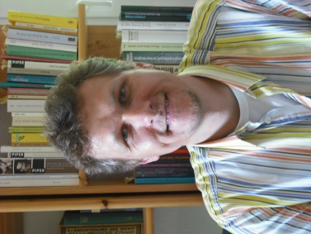
Prof. Dr. Dieter Röh
Hochschule für Angewandte Wissenschaften Hamburg
Departement Soziale Arbeit (D)

